ACAMPADA FIESTAS DE SAN BLAS

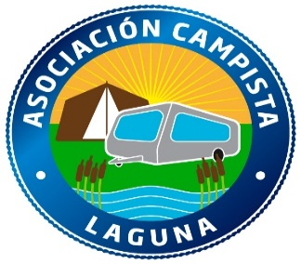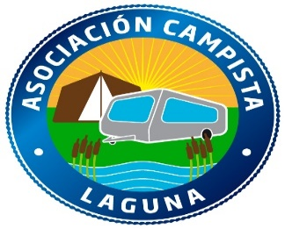

CASTRONUÑO (VALLADOLID)

Viernes, 03 de Febrero:

11:45 h Pasacalles desde el Ayuntamiento hacia la Iglesia, seguidamente Misa de San Blas.

14:30 h Comida Popular amenizada por los Dulzaineros del Valle.

Ofrecida por la localidad de Castronuño en las instalaciones del Centro Cívico

Menú: Paella, con pan, vino o agua.

20:00 h CONCIERTO DE RAÚL OLIVAR - Flamenco Trio Guitacora. Centro Cívico

22:00 h Al finalizar el concierto Inauguración de la acampada de San Blas con chupitos y dulces

En la carpa del Rte Guacamayo
.

Sabado, 04 de Febrero:

10:00 h RUTA DE SENDERISMO POR LOS ALREDEDORES

12:00 h LA GOTA DE MIEL Cuenta cuentos Infantil y manualidades. Centro Cultural.

14:30 h Comida en el RESTAURANTE GUACAMAYO

19:00 h TEATRO BRABÁN con la puesta en escena de las obras “Los milagros del jornal” y

“Las estrellas“ de Carlos Arniches. Centro Cívico

20:30 h Al finalizar las Obras chocolatada ofrecida por la Asociación Campista Laguna.

Domingo, 05 de Febrero:

10:00 h RUTA DE SENDERISMO POR LOS ALREDEDORES

11:30 h MISA de Santa Águeda seguida de la tradicional procesión.

14:30 h Comida de Hermandad

16:30 h Después de comer Clausura de acampada. Esperaremos a las autoridades.

HASTA PRONTO

